Un buon inizio per il 25° Anniversario del settimanale
La piacevole serata dell’Eco
La consegna del Premio San Pancrazio - La spumeggiante Compagnia del Cafè di Piöcc - Le magie del Mago Dorian - La professionalità di Maurizio Danesi - L’ospitalità del Green Park Boschetti
È iniziato nel migliore dei modi l’anno dei festeggiamenti per il 25° Anniversario della nascita del nostro settimanale. La Serata dell’Eco, un appuntamento ormai classico di inizio anno, ha visto la partecipazione di oltre 200 persone presso il Green Park Boschetti, come sempre disponibile e garanzia per la buona riuscita dell’incontro con i soci ed i sostenitori.
Una scaletta molto ricca ha fatto trascorrere cinque ore piacevoli agli intervenuti. Una cena, con il sostegno dei fratelli Nicoli, accompagnata dall’impareggiabile presenza di Maurizio Danesi, non solo musicista e cantante, ma vero artista monteclarense anche nel mondo. Spazio per Enrico Ferrario e Peppino Mura per promuovere il loro ultimo libro “Sentimencc e Culur” a favore dell’UNICEF. Ma i due “solitari” sono stati poi raggiunti da una parte della compagnia del Cafè di Piöcc che ha rallegrato la serata coinvolgendo i presenti con canti e balli.
Animazione tra i tavoli con il mago Dorian con simpatici giochi di prestigio.
Il momento più importante della serata è stata la consegna del Premio San Pancrazio a Monsignor Angelo Chiarini alla presenza di Mons. Franco Bertoni.
Non poteva mancare l’intervento dell’amico e collaboratore dell’Eco, don Luigi Lussignoli, come sempre efficace nel trasmettere i messaggi.
Le varie esibizioni di Maurizio Danesi sono state più volte sottolineate da applausi.
Piacevoli le canzoni e la musica che hanno coinvolto nel ballo molte coppie di provetti ballerini, con gli immancabili Cecco Trani e signora, i più anziani e fedelissimi sostenitori dell’Eco.
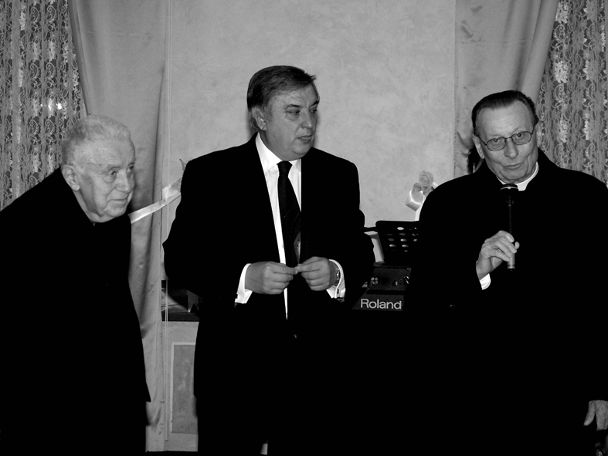
Una serata piacevole che ha sicuramente trasmesso entusiasmo alla Redazione presente in sala (il direttore Baronchelli ammalato era però presente con il pensiero) ed all’Editore per proseguire con un rinnovato impegno, sostenuto dagli abbonati e dagli sponsor, linfa vitale per offrire un foglio di libertà e per cogliere e valorizzare i fermenti migliori della comunità.
Red
